华为集成产品开发管理IPD体系详细介绍

-超级干货PPT图文！

集成产品开发（IPD Integrated Product Development）来源于PACE（Product And Cycle Excellence，即产品周期优化法，为全球领先的研发咨询机构PRTM公司提出的研发管理模式），是经过IBM等领先企业的实践，总结出来的一套先进、成熟的研发管理思想、模式和方法。在美国，众多著名企业纷纷实施IPD，以提升创新能力。
在国内，华为公司从1998年开始率先引进并实施IPD，使产品创新能力和企业竞争力大幅度提升。那么，IPD究竟是一套什么样的系统？IPD如何解决企业研发管理中的一些顽症（如：市场导向不足、规划流于形式、部门协调困难、研发与市场脱节、研发流程执行不力、研发绩效难以评价等等）？为何业界越来越多的企业在学习IPD、实施IPD?为何有些企业实施IPD后效果不佳？IPD是否适合于中小企业？IPD是否适用于各个行业？IPD的精髓是什么？IPD与其它研发管理模式有何关系和不同？IPD的基本方法是什么？如何实施IPD?......
针对以上诸多问题，华为公司对外内训和咨询资深讲师和顾问、《智慧研发管理》作者谢宁老师特撰写本文，以供各位参考学习。

一、集成产品开发管理IPD对企业的价值贡献到底是什么？
谢宁老师在培训课程中，经常抛出这样的问题：企业为什么要学习了解IPD？IPD对企业的根本价值贡献到底是什么？从企业对这个问题思考的深度，可以看出企业对IPD的认知价值。对于这个问题的思考，有兴趣交流的同学可以私信给谢宁老师。
华为认为为客户服务是华为存在的唯一理由。从公司发展层面看，为客户创造价值的2大1小主业务流：围绕三个“端到端”业务开展：从客户需求到产品上市的开发端到端、从销售机会到合同交付的端到端、客户问题处理与客户服务的端到端（如下图所示）。
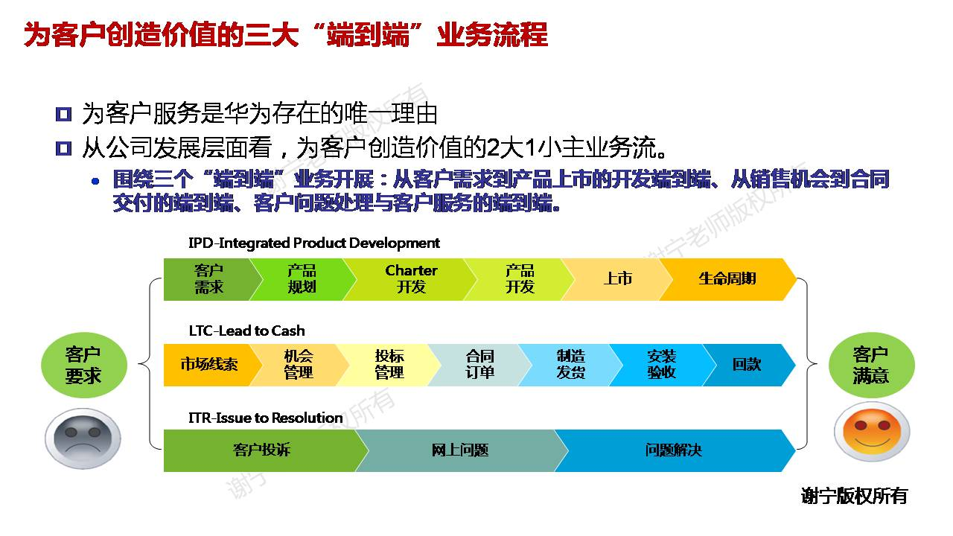

二、华为IPD的实践历程
早在1998 年，华为就开始自己学习研发管理体系，摸索实施研发管理优化。当时，招聘了一批工商管理硕士进入华为内部进行管理优化。当时项目组“闭门造车”、“纸上谈兵”，根据自己对研发管理的理解，拿出了一套的研发流程变革方案，并进行了推广实施。但这次IPD 变革因为种种因素，效果并不符合预期，这是一次失败的尝试！
后来，任正非亲自带领团队到美国、日本等发达国家的优秀企业进行参访和学习，尤其是到IBM、微软等公司进行学习取经。
1999 年年初，通过比较分析，华为正式决定花高价请IBM洋顾问来帮忙解决问题。项目启动之前，IBM 报价4800 万美元（当时约5.6亿元人民币），相当于华为公司一年的利润！
华为的财务总裁想砍价，任正非说：“你负责砍价，能否负责承担项目风险？”由于IBM 是一口价，任正非只问一句话：“你们有信心把项目做好吗？”IBM 的代表沉思片刻，说能。于是，任正非拍板定了项目。加上实施与IT 等费用，整个变革共计花了20 亿元人民币。IBM则派出70位顾问，驻扎在华为5年。目前看来，当时花20亿是值得的，不得不佩服任正非的眼光和魄力！
根据IBM 顾问的方法，华为的IPD 项目分为关注、发明和推行三个阶段。
在关注阶段，进行了大量的“松土”工作，即在调研诊断的基础上，进行反复的培训、研讨和沟通，使相关部门和人员真正理解IPD的思想和方法。
发明阶段的主要任务是方案设计和选取三个试点PDT，按IPD 进行运作。
推广阶段是逐步推进的，先在50% 的项目中推广，然后扩大到80% 的项目，最后推广到所有项目。
华为1998 年8 月启动调研，1999 年4 月启动IPD 体系建设，2001年7 月导入试点项目运行，IBM 顾问密集服务期持续了27 个月。在此基础上，华为在项目实践的基础上，按照“先僵化，再固化，后优化”的方针，持续对业务体系进行变革和优化，一直到2016 年推出“日落法”，开始进入固化阶段。
1、系统诊断
经过半个多月的访谈，IBM 顾问对华为的研发与创新管理现状做出了全面的剖析与诊断，在1998 年9 月20 日的报告会上提出了华为研发管理问题，包括：
缺乏可用、及时的市场需求是导致产品重定向和产品失败的最主要因素
缺乏系统工程是项目重定向和产品失败的第二大原因
华为缺乏一个好的开发流程，阶段定义不明确，没有业务决策评审点，导致延迟和低效。没有跨部门的结构化流程，各部门都有自己的流程，但部门流程之间是靠人工衔接，运作过程割裂；
组织上存在本位主义、“部门墙”，各自为政，造成内耗；
专业技能不足，作业不规范，依赖“英雄”，这些“英雄”的成功难以复制；
无效的项目计划导致项目管理和项目执行混乱
在支持其它关键开发活动方面缺乏IT工具，导致产品开发质量不好、开发进度延迟及重复开发
…
这些问题直接触到了华为的痛处，汇报会结束后，任正非庆幸地说：“这次请IBM 当老师请对了，华为就是要请这种敢跟我们叫板的顾问来做项目。”
2、采用“先僵化，再固化，后优化”的方法学习IPD
任正非强调，华为在管理方面主要向IBM 学习，先学会IBM 的管理方法，再考虑学习其他的管理方法。
面对研发部门和市场部门的排斥、抵触，1999 年11 月16 日，任正非在IPD 第一阶段总结汇报会上提出“先僵化，再固化，后优化”的变革方针，五年内不许任何改良，五年之后局部改动，十年以后才能结构性改动。
他说：“我们是要先买一双美国鞋, 不合脚, 就削足适履。”

3、组建一支强势团队学习和导入IPD
任正非强调，一定要挑选沉得下心、责任心强的员工加入IPD 团队，一定要踏踏实实、认认真真地学习，不要自以为是。
IPD 项目组成员要流动，每月评估一次项目组成员的胜任度，要将不理解、不认同IPD 体系的人赶出项目组。
他说：“就IPD 来说，学得明白就上岗，学不明白就撤掉，我们就是这个原则，否则我们无法整改。IPD 关系到公司未来的生存与发展，各级组织、各级部门都要充分认识到它的重要性。
华为要不断进行自我批判，抛弃一切可以抛弃的东西，虚心向业界最佳者学习。”
他要求员工参加IPD 项目全流程，试点小组中每个角色要有两个人，便于滚动推广。不要把IPD 行为变成研发部门的行为，IPD 是全流程的行为，各个部门都要到IPD 里来。
每个试点PDT 的小组里面要增加两个财务人员、两个采购人员、两个生产计划人员……一个是观察员，一个是主要的小组成员，等PDT 试点结束，要扩展到另外一个PDT的时候，那个主要的小组成员退出来，观察员承担主要职责，并再增加一个观察员。
经过这样的不断滚动，可以让公司的所有中高层干部全部“滚动”参加一次实践。这也是对他们的前途负责的一次培训。
4、导入试点项目运行IPD
2000 年5 月17 日，华为无线业务部大容量移动交换机VMSCa6.0产品作为IPD 第一个试点，在IBM 顾问的指导下，研发周期长达10 个月，完成了首次试运行IPD 流程。经过三个产品历时一年的试点，IPD流程的实施在华为达到了比较好的效果，产品研发总周期缩短了50%左右。
2002年进行产品线组织及运作大变革，使研发组织彻底地从统一的大功能部门，变成担负E2E职责和使命的产品线，并从组织到干部，从考核激励到运营管理体系上，完成了以产品线为运营中心的管理与组织变革，使产品线和IPMT在人事组织/治理运作及责任和权利上完全一致起来。这是IPD从2001-2002年走出低谷，不断迈向成功的关键
2002 年，所有新启动的项目都按照IPD 流程来运作。在项目立项的时候，便成立跨部门的团队共同负责端到端的产品开发工作。
华为在1998年还没进行改革的时候，销售额只有区区89亿人民币。经过一系列的改革，华为在2003年的销售额就达到了462亿人民币，2005年更是突破667亿人民币，实现了质的飞跃！华为用实际行动证明了这套体系的科学性，不少企业也纷纷加入学习IPD研发经营体系的行列来。
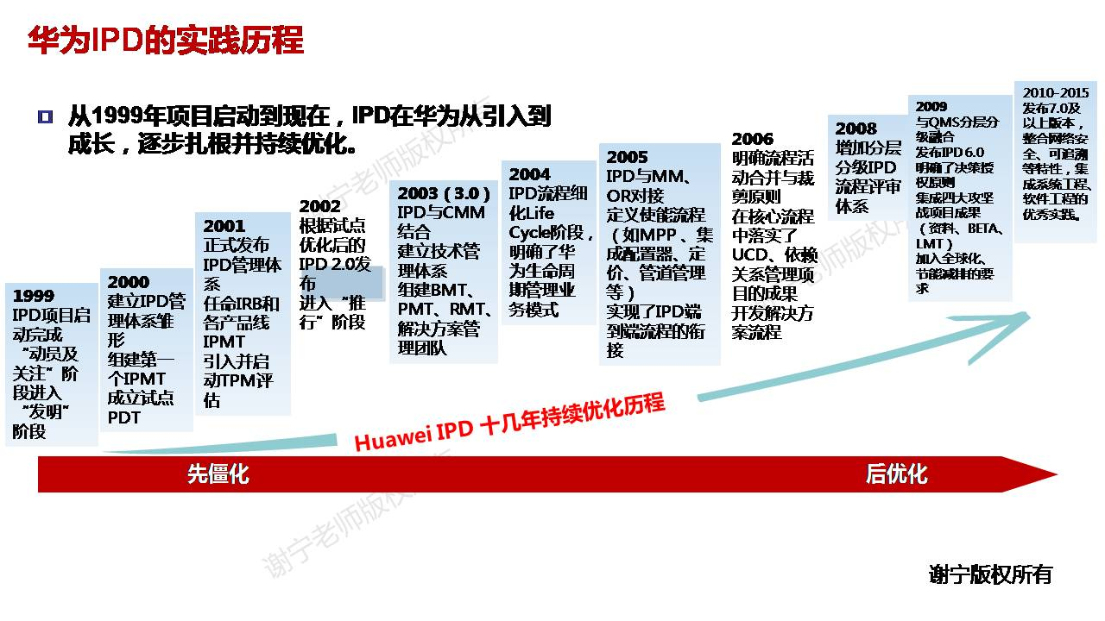

三、IPD的定义
很多企业家都会问：IPD咨询为什么会这么系统化，而且需要长期进行管理变革？IPD到底是什么？
SEI软件工程研究院认为IPD是一套先进的、成熟的研发管理思想、模式和方法，是一种面向客户需求，将贯穿产品生命周期的活动进行及时协同的产品开发系统方法。
谢宁老师从华为公司IPD实践和国内企业IPD咨询项目实践中，总结认为IPD是基于市场和客户需求驱动的集成产品开发管理体系，横跨从市场分析、客户需求、概念形成、产品开发、上市，一直到生命周期的完整过程。其核心是由来自于市场、开发、制造、服务、财务、采购等方面人员组成的跨部门团队共同管理整个产品开发过程，在产品设计中构筑质量、成本、DFx等优势，将产品开发视为一项投资进行阶段性投资决策评审，确保从商业投资角度而非仅仅从技术角度进行评估，确保产品投资回报实现或尽可能减少投资失败所造成的损失。
IPD认为产品开发不仅仅是研发部门的事情，而是公司级的关键事情！IPD不仅仅用于研发系统内部，而是公司各部门人员都要投身其中。
任总更是用下面一句话揭露出IPD的本质：研究是将金钱变成知识的过程，开发则是将知识转换成金钱的过程。成功的标志是优质的客户体验，以及产品的竞争力。IPD的本质是从机会到商业变现。
因此，IPD其实不仅仅是“流程”，IPD其实是一套指导企业如何产生商业价值（如何做好生意）的“业务管理逻辑”。

四、IPD的历史演进
IPD是从哪里来的？它的理论基础是什么？
1986年，最早由美国PRTM公司提出了“产品及周期优化法“（缩写PACE）的概念，1992年，出版该书。
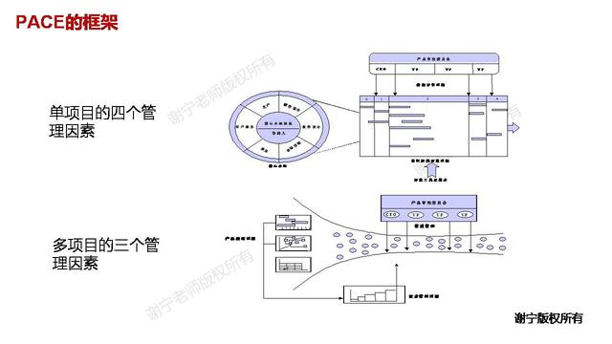
20世纪90年代，PACE迅速在全球各主要公司得到广泛应用
20世纪末，由美国IBM公司以PACE为原型，集合多种先进工具形成IPD体系。1992年，蓝色巨人IBM曾因企业庞大和机构臃肿而陷入困境，IBM前总裁郭士纳临危受命扭转乾坤；2002年，郭士纳的自传《谁说大象不能跳舞》一书中，编者曾这样评价郭士纳的功绩：一是他保持了IBM这头巨象的完整；二是使IBM由生产硬件转型到服务上来；三是把大象跳的舞编成了IPD这一首舞曲；书中详细描述了IPD在IBM的诞生过程及带来的变化。
IPD体系在IBM推行获得成功之后，又在波音公司、华为公司成功推行，并帮助其大大改善了其公司业绩

IPD的体系框架
不同企业对IPD体系实践深浅程度不同，IPD的体系框架有很多版本。其实，就算是在华为公司，从1997年至今，IPD无时无刻不在变革改进中，因此，华为的IPD体系框架是实时适配战略需要和打通业务运作的。
网上流行比较多的IPD框架版本是下面的图片，但这已经不是华为的最新IPD体系框架。
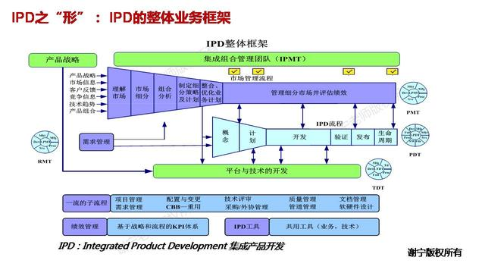
在这里，谢宁老师将华为最新的IPD体系框架粘贴出来，供大家参考。
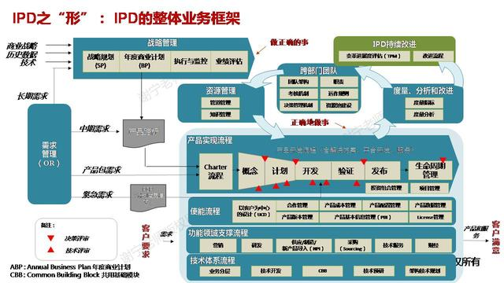
在IPD的业务框架中，有很多管理模块，核心的业务管理模块有战略管理、产品路标管理、需求管理（即OR）、产品实现、技术管理体系，还有相关的支撑业务流程和使能管理等等。限于本文篇幅，以后再另撰专文对相应管理模块进行详细介绍。在此，仅仅提供核心管理模块的架构供各位参考。
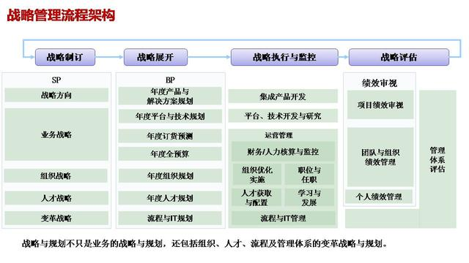
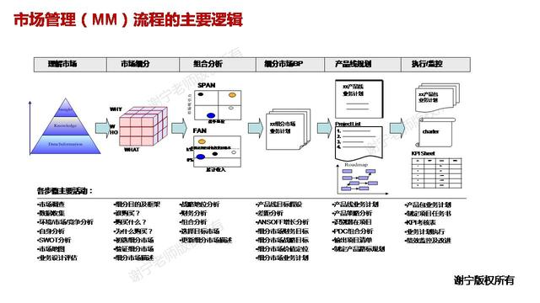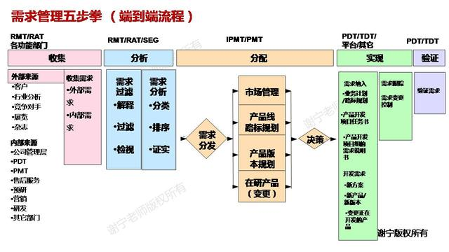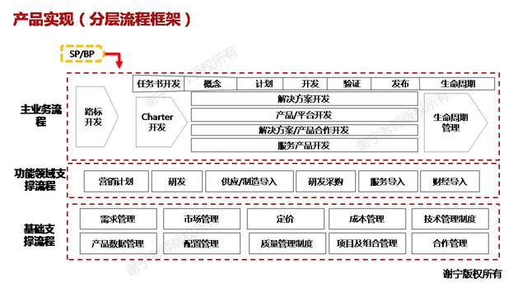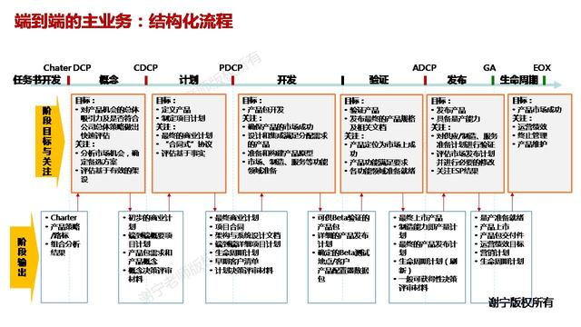

六、IPD的核心思想
集成产品开发管理IPD有如下核心思想：
基于市场的创新，以商业成功为目的
产品开发是投资行为
产品开发是“产品包“的开发，快速高效地推出产品，在设计中构筑质量和成本优势
构建端到端为商业持续成功负责的开发组织，跨部门协同
端到端的结构化流程
产品开发和技术开发分离，货架与共享技术
职业化人才梯队建设，激励、拔高人才成长
对于这些核心思想，仅仅从字面上，貌似很容理解,而且这些理念也是很多企业和员工或多或少在实践的。但是，谢宁老师发现绝大部分企业和研发骨干对此理解不深刻、不到位的。例如，针对“IPD是基于市场的创新”这一条核心思想，”在企业内训和IPD变革咨询项目中，谢宁老师往往会抛出几个问题（如市场是什么？市场包含什么？市场驱动的本质又是什么？...）让大家深入思考，再结合一些经典案例和实践案例对此一一讲解。
另外，我们该如何理解“端到端的结构化流程”，流程仅仅是一系列将输入转化为输出的活动吗？谢宁老师认为，这些认知没有理解到业务流程的本质。

七、IPD实施所带来的收益
IBM 实施IPD 三年之后，产品开发流程得到了重大改善，多项指标被刷新：
高端产品上市时间从70个月减少到20个月，中端产品上市时间从50 个月减少到10 个月，低端产品上市时间少于6 个月；
研发费用占总收入的百分比从12% 减少到6%；
研发损失从起初的25% 减少到6%；
产品质量得到提高，人均产出率大幅度提高，产品成本降低。
根据国际著名PRTM 咨询公司的分析，成功进行IPD 变革给企业带来的好处如下：
产品上市时间缩短40% ～ 60%；
产品开发浪费减少50% ～ 80%；
产品开发生产能力提高25% ～ 30%；
新产品收益（占全部收益的百分比）增加100%。
简而言之，成功进行IPD 变革可为企业产品带来如下好处：
多：收益多——销售额/ 销售收入、利润/ 利润率、新产品收入贡献比（NPRC）、核心技术/ 专利数。
快：开发快——TTMa/ TTPb。
好：质量好——客户满意度、缺陷率/ 返修率。
省：运作成本低——管道效率、开发费用。
通过IPD 变革，对公司整体价值创造核心过程进行重整，使产品开发更加关注市场竞争的需要，建立规范的结构化开发过程，并且通过改善过程管理，采用合适的IT 工具与系统，逐步建立完善的文档与产品数据管理模式，使整个开发过程更加高效。

八、我们该如何理性看待集成产品开发IPD对中国企业的价值贡献？
从华为1999年引入IBM的IPD管理咨询到现在，国内企业在产品管理、研发管理上的实践已有20年。国内企业界和管理咨询界对IPD在企业中的价值贡献和实践落地等问题还有比较大的争议。诚然，如果回到某家企业该如何系统性引入IPD并成功支撑企业战略和业务目标这个具体问题上来看，就需要具体问题具体分析的。
了解华为公司发展历程的人，是知道华为在2002年，出现了唯一一次业绩下滑。在2001年~2003年期间，华为内部也充满着对IPD管理变革的质疑等声音。怎样理性地理解IPD管理体系？怎样看待IPD体系对企业战略和业务目标的支撑？怎样尽最大的努力，充分沟通，统一共识，跨越管理变革的“鸿沟”，最终实现胜利，谢宁老师认为《华为IPD流程指南》中前言，是对IPD的认知、变革节奏和价值贡献的深入的体会和总结，现摘录如下，供各位参考理解和实践调整。
华为已经开始了业务变革的旅程。华为在变革之路上迈出的重要第一步是决定通过一种经过验证的、贯穿一致的规范方法来管理产品开发工作。华为的选择是集成产品开发（IPD）流程。千里之行，始于足下。已经迈出关键第一步的华为，目前正沿着IPD之路前进。并非所有的旅程都是一帆风顺的，并非所有的旅程都是毫无险阻、无所畏惧的，并非所有的旅程都是毫不犹豫、一直前进的。不过，只要走了，所有的旅行都能使人们更好地加深认识，增长经验并取得更大的成就。
现在我们已经走到了IPD之旅的IPD流程3.0版。 我们已经取得了不小的成绩，但是仍有更多的事情要我们来完成。我们已经转变了许多，但是有更多的地方需要改变。我们已经学了不少，但是学无止境。在IPD之旅的前进道路上， 我们必须时刻注意前方的道路，知道为了使我们的旅行成功，需要做哪些工作。要想使IPD之旅获得成功，我们要继续力排众议，消除大家对IPD的疑惑。我们要各尽其力，平和地说服我们身边对IPD有疑惑的人，改变他们的看法，并将这些案例与其他人共享，给他们加油鼓劲。下面提供了一些指导，可以使你在充满险阻的变革旅程中保持坚定的信念，重点关注相应的领域，保持成功的势头：
疑虑：IPD 不够灵活。事实：IPD非常灵活。IPD流程是一种改进运作效果的平衡方法。事实上，IPD流程是非常灵活的，可以适合于所有的软硬件开发项目。IPD流程实际上并不是要求所有项目都逐一地执行所有活动，而是可以、也应该根据项目的实际情况对活动进行一定的调整。针对小项目更加明确的规范已经制定出来了。不过，对IPD无限灵活性的探索能力与我们的知识、对IPD的理解以及实际的经验和实践是分不开的。
疑虑：走IPD流程用的时间太长了。事实：IPD会将产品上市时间提前。不过，要实现IPD本身的这些好处需要华为停用或者进一步重新设计自己的老流程，而且在向未来前进的过程中，不要依然留恋过去。 如果仅仅是简单地加入新流程和作法，但仍然按照老流程和老作法进行运作，最终结果只有失败。只要想一下全球的电信和计算机公司都在使用IPD来加快流程速度、缩短周期时间，就可以消除大家对IPD使开发周期增长的疑虑。华为的产品开发周期时间要比竞争对手长得多。如果华为的产品开发周期比竞争对手长，质量又没有竞争对手的产品质量好，怎么能具备强劲的竞争能力，立足于国际市场呢？
疑虑：IPD是要在速度与质量之间做出取舍。 事实：必须是速度与质量相结合。我们不能因为速度的原因而牺牲质量。华为“抓住市场机会”的紧迫感实际上是抓住销售机会，通常表现为速度较快，但是质量不好。一切都是为了完成销售。这种方法是先跨进客户的门槛，向客户表示华为可以提供他们所需的产品，然后承诺大量的资源来排除产品的缺陷，这种方式不是以市场为驱动的公司的行为。这是以销售和研发为业务模型的公司的行为，华为如果以这种方法在全球市场与对手进行竞争，是无法获得成功的。IPD的目的是保证速度，但同时也要保证产品的高质量。IPD不仅要使华为加快开发速度，而且还提供了一种规范，保证能够生产出高质量的产品。
疑虑：IPD 影响决策的速度。 事实：重量级团队（IPMT与PDT）加快了决策的速度。但是我们必须明确了解哪些决策由谁负责制定，谁对这些决策负责任， 而且所有决策团队的成员在做决策时都必须与会。华为领导会愿意快速做出决策，然后再撤回决策，如此多次反复吗？华为领导会愿意看到因为有太多的将军指挥部队，向部队下达相互矛盾的命令而使产品上市的时间推迟或造成产品质量低下吗？要想加快决策速度，很重要的一点是要了解哪些决策由谁负责制定，谁对这些决策负责任。通过授权PDT，功能领域以及IPMT在自己的责任范围内制定和管理决策，加快了决策的速度。
疑虑：重量级团队削弱了功能部门的影响力。事实：功能部门在IPD的执行与决策中都占据着关键的地位。但是角色发生了变化。就像在乐队的演奏中，每个人都有自己的角色。如果鼓手演奏的声音比其他人大，如果鼓手想控制整个音乐（即使鼓手的技能不够），虽然鼓手自己可能感觉很强大，但是整个音乐已经不和谐了，已经被破坏了。 扪心自问，实事求是地考虑一下自己真正的权力来自哪里。功能部门在IPD中扮演着非常重要的角色，不过在IPD流程中以团队的形式进行运作很重要。如果没有本身优秀的强大功能部门，IPD也无法发挥自己的作用。 功能部门在许多方面都发挥着重要的作用，如对本部门员工技能的培养进行管理，制定功能部门策略，向PDT和IPMT做出并履行承诺，将本功能部门与其他部门及公司联合起来，加强本功能部门对承诺的执行。
总之，变革以及通过变革带来变化，总是困难重重的。 变革不是懦夫能够做得到的，而是真正要达到自己力所能及最佳境地的勇者之举。这对我们个人以及公司都是一样的。一定要保持耐心，坚定信念，始终关注于我们的目标。我们不会一夜之间就大获全胜。即使我们拥有全世界所有的详细模板、对照检查表和流程也做不到，因为这些东西只是提供了一个框架和一种指导，而并非针对不同情况判断需要哪些东西的能力。听报告和参加培训只会给你输入一些信息，而不是成为一名专家真正需要的知识和经验。我们的成功需要实践、时间和坚持不懈的努力。 这意味着需要大家充分承诺、认真地支持IPD。我们大家要共同努力，来消除这些疑惑，通过事实让大家了解到IPD的好处。我们大家要共同努力来保证华为之队的成功。要知道一根链条的强度取决于最弱的一环。对你自己、你的团队和华为公司做出承诺，成为链条中力所能及的最坚实的一环。
在你阅读和学习IPD指南的过程中，要记住它提供给你的只是信息、框架和指南。它无法替代知识、理解、经验或判断。为了保证IPD的真正成功，华为必须培养所需的判断能力、团队精神，并积累经验。获得经验和学会如何进行判断是需要时间的，但其回报也是巨大的。所以让我们一起继续我们的旅程吧， 让我们互相学习，让我们在华为这个大交响乐团中扮演好自己的角色，共同奏出美妙、成功的交响乐吧！
——摘自《华为IPD流程指南》

九、小结
华为公司在2019年的营业收入为8588亿元，2B、2C等多种业务都取得巨大的成功。华为公司的研发管理是在保持一套流程体系、主干相同的前提下，末端高效、灵活、定制，各业务线的流程已经成为业务的真实反映和有效指导。例如，华为原来的运营商业务的产品开发周期一般为12个月以上，而手机产品开发周期一般为4~6个月，因此，它们的产品开发流程会有很大的不一样。而华为消费者业务的成功（尤其是中高端手机业务的成功），从业务实践角度说明，集成产品开发管理不仅适用于2B业务，也适用于2C业务。因此，谢宁老师认为，“产品技术复杂性低”、“产品开发周期短”、“产品质量要求不一样”等等所谓冠冕堂皇的理由，不应该成为抵制学习和实践IPD的借口。

谢宁老师作为华为公司对外内训和咨询资深讲师和顾问，多次受邀到华为大学向华为战略合作客户及到华为参访企业客户讲授《华为集成产品开发管理IPD》、《成功的产品经理和产品管理》等系列课程。有华为管理、战略制定和战略解码、研发管理IPD内训和咨询项目需求的客户，欢迎联系沟通。
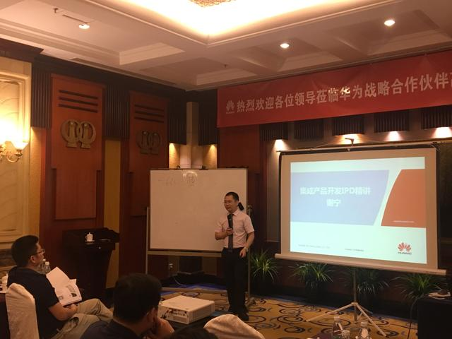
华为公司对外内训和咨询资深讲师和顾问谢宁老师授课课堂图片
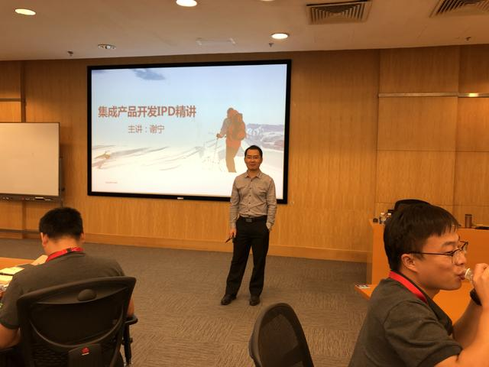
谢宁老师在华为大学向到华为参访企业客户授课课堂图片
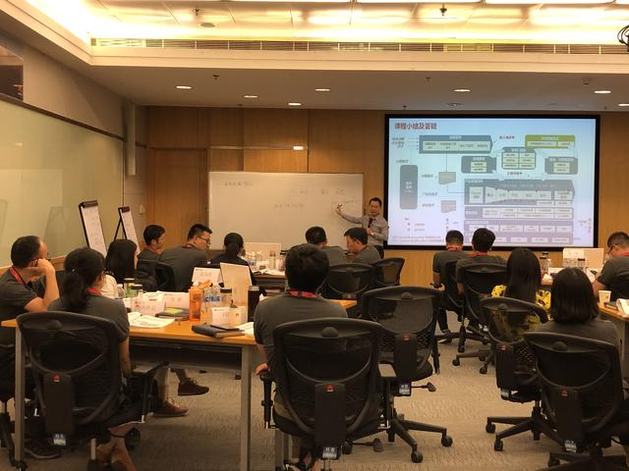
华为公司对外内训和咨询资深讲师和顾问谢宁老师授课课堂图片
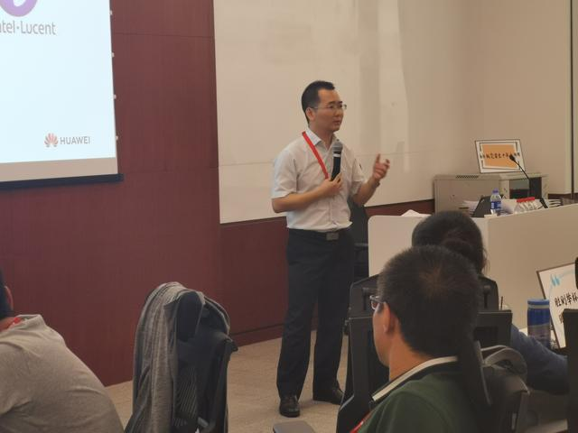
华为公司对外内训和咨询资深讲师和顾问授课课堂系列图片
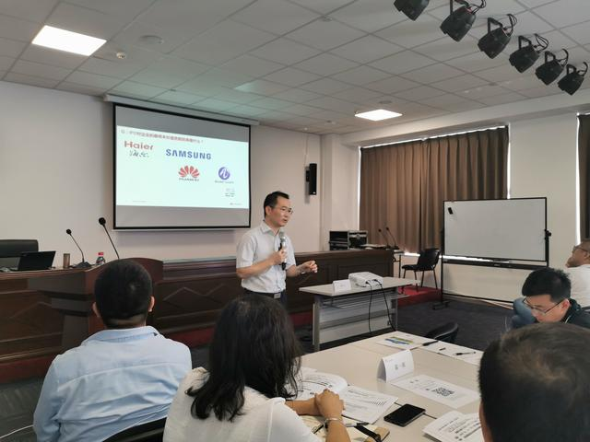
谢宁老师在华为战略合作客户处内训课堂图片

本文作者：谢宁老师，华为培训管理部特聘资深讲师和顾问，专著《智慧研发管理》。战略转型与战略解码专家、产品创新、IPD研发管理专家，具有美国项目管理协会PMP认证资格。曾在华为等知名高科技企业担任项目经理、项目管理总监、运营总监职位，现专注于战略转型、DSTE开发战略到执行、BLM业务领先、BEM战略解码、IPD产品管理及研发管理等咨询和培训。

